Socio Chapitre n°6 Ct rendre cpte de la mobilité soc ?

Notions | Indications complémentaires
- Mobilité inter/intragénérationnelle  - Mobilité observée, fluidité sociale,  - Déclassement  - Capital culturel  - Paradoxe d’Anderson | Après avoir distingué la mobilité sociale intergénérationnelle d’autres formes de mobilité (géographique, professionnelle), on se posera le problème de sa mesure à partir de l’étude des tables de mobilité sociale dont on soulignera à la fois l’intérêt et les limites. On distinguera la mobilité observée et la fluidité sociale et on mettra en évidence l’existence de flux de mobilité verticale (ascendante et descendante) et horizontale. On étudiera différents déterminants de la mobilité et de la reproduction sociale : l’évolution de la structure socioprofessionnelle, le rôle de l’école et de la famille.  Acquis de première : groupe d’appartenance, groupe de référence, socialisation anticipatrice, capital social

I/ L’étude de la mob soc & ses enjeux : TD

A/ Distinguer les ≠ formes de mob Doc2-4 p210

B/ Les instruments de mesure de la mob intergén TD
- Les tables de mob Tables p213
- De la mob observée à la fluidité soc Doc3 p215
- Les lim des tables de mob Doc2 p214

C/ L’évolut° de la mob soc en Fr : d’1 ascens° soc… à la menace de déclassement(s) ?
Doc2 à 4 p216 – Doc 2-4 p 218

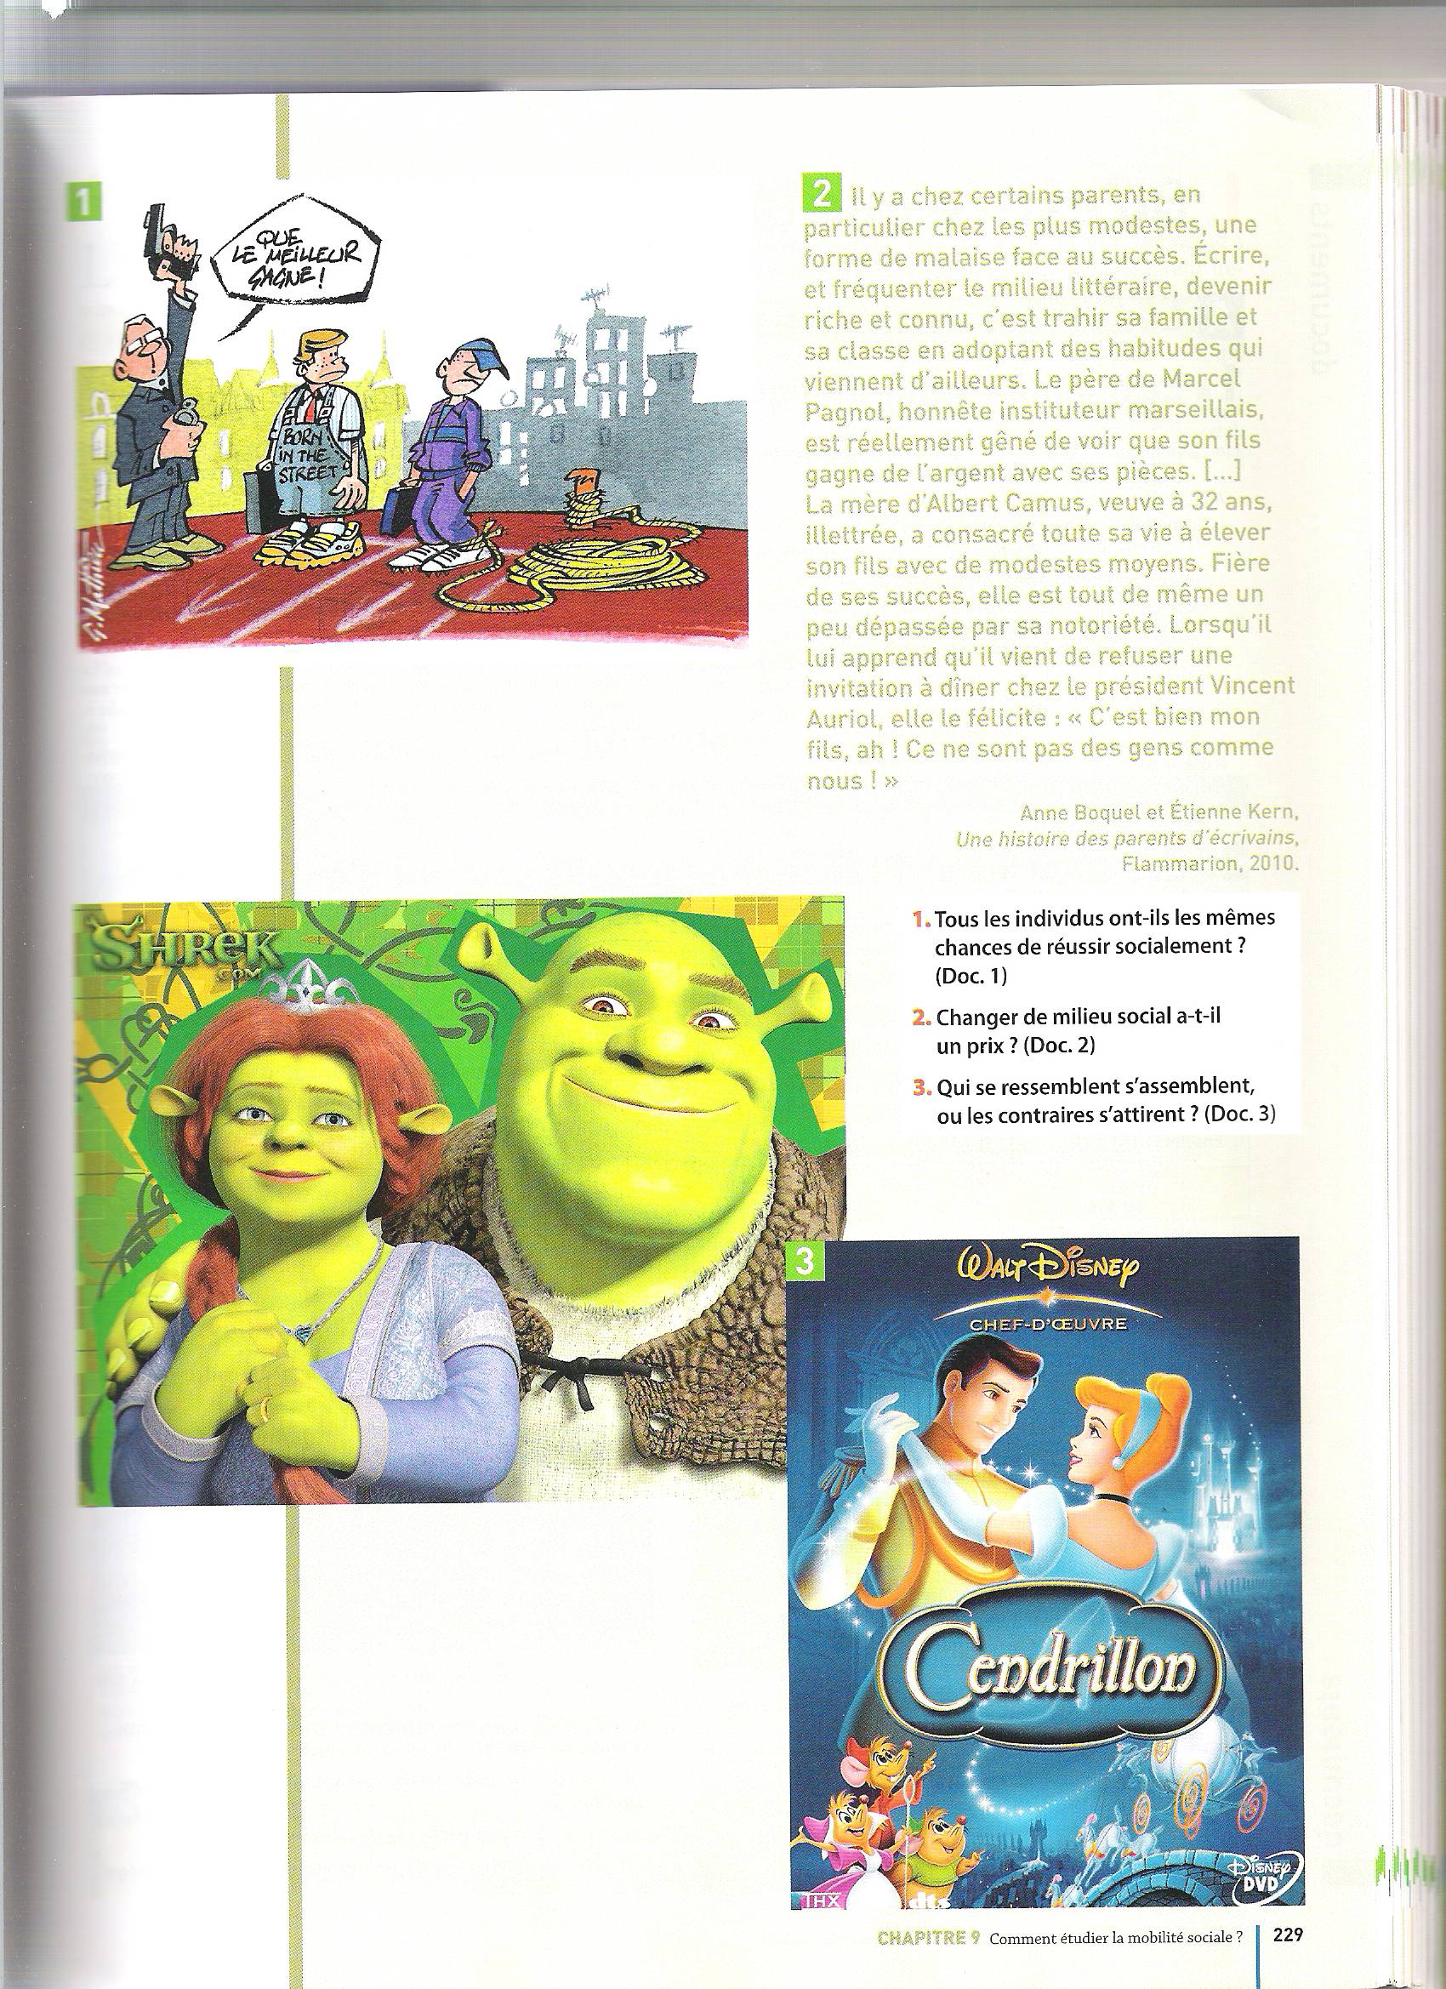

III/ Les déterminants de la mob & de la reprod° soc

A/ Le rôle de la structure socioprofessionnelle

B/ Le rôle discuté de l’école Doc1-2-4 p221

C/ Le poids déterminant de la fam Doc1 à 3 p222

Vocabulaire à maîtriser :

Capital culturel (à l’état incorporé) : ensemble des valeurs, des normes, des pratiques, des goûts, mais aussi des aptitudes relatives au savoir, qui sont transmis dans l’environnement social (notamment la famille) et sont en adéquation avec la culture légitime (culture valorisée par les catégories dominantes et perçue comme « bonne» par la société dans son ensemble) / (à l’état institutionnalisé) : ensemble des titres scolaires (diplômes) possédés par un individu et qui détermine la position sociale occupée.

Capital social : Ensemble des relations socialement utiles.

Déclassement : incapacité d’un individu à maintenir une position sociale, soit par rapport à ses parents (déclassement intergénérationnel), soit par rapport à sa situation antérieure (déclassement intragénérationnel).

Egalité des chances : Situation dans laquelle l’accès aux différentes positions sociales est indépendant de l’origine sociale des individus.

Fluidité sociale : Situation d’une société dans laquelle les individus ont de réelles possibilités d’occuper une position sociale différente de celle de leurs parents (peut se mesurer, entre autres, par la mobilité nette).

Groupe d’appartenance : Groupe social auquel appartient un individu.

Groupe de référence : Groupe social auquel souhaiterait appartenir un individu. L’individu cherche alors consciemment ou inconsciemment à en acquérir les normes et les valeurs.

Hérédité sociale : Fait que la position sociale occupée par les individus soit fortement déterminée par leur origine sociale.

Méritocratie : système d’attribution des places sociales au mérite.

Mobilité géographique : changement de lieu d'habitation qui peut être éventuellement lié à une mobilité professionnelle, mais pas nécessairement.

Mobilité intergénérationnelle : Fait d’occuper une position sociale différente de celle de ses parents.

Mobilité intergénérationnelle verticale (ascendante, descendante) : Fait d’occuper une position sociale supérieure (ascendante) ou inférieure (descendante) à celle de ses parents.

Mobilité intergénérationnelle horizontale : Fait de changer de position sociale par rapport à ses parents mais sans que la place dans la hiérarchie sociale ne soit modifiée.

Mobilité intragénérationnelle : Fait de changer de position sociale au cours de sa vie.

Mobilité nette : Mobilité sociale qui ne s’explique pas par l’évolution de la structure socioprofessionnelle.

Mobilité observée : désigne la part des hommes de 40 à 59 ans qui occupent un GSP différent de celle de leur père. Elle est composée d'une mobilité structurelle et d'une mobilité nette (ou fluidité sociale).

Mobilité professionnelle : Changement de situation face à l’emploi (emploi, chômage, inactivité) ou de profession. Peut s’accompagner d’une mobilité sociale, mais pas nécessairement.

Mobilité structurelle : Mobilité sociale contrainte par l’évolution de la structure socioprofessionnelle entre la génération des pères et celle des fils.

Origine sociale : milieu social dont est issu un individu. Dans les tables de mobilité, elle est mesurée par le groupe socioprofessionnel du père.

Paradoxe d’Anderson : Constat statistique qui démontre qu’on peut avoir un niveau de diplôme supérieur à ses parents sans nécessairement occuper une position sociale supérieure à la leur.

Reproduction sociale : Fait d’occuper un statut social identique à celui de ses parents.

Socialisation anticipatrice : forme de socialisation d’un individu souhaitant intégrer un groupe de référence qui n’est pas son groupe d’appartenance par intériorisation des normes et valeurs de ce groupe.

Statut social : position occupée par un individu dans la hiérarchie sociale selon son âge, son sexe, son niveau de diplôme, son métier, son revenu... (les critères varient selon les sociétés et les époques). Chaque statut social renvoie à des rôles sociaux attendus par la société.

Trajectoire sociale : Différentes positions sociales occupées par un individu au cours de sa vie ou par rapport aux générations précédentes au sein de sa famille.

Quelques exemples de sujets possibles

Dissertation | EC – Partie 1 | EC – Partie 2 | EC – Partie 3
- L'école favorise-t-elle la mobilité sociale ? (bac 2013)  - Comment peut-on expliquer le rôle de la famille dans le processus de mobilité sociale ?  - Quelle est la réalité sociale du déclassement ?  - En quoi l’évolution des la structure socioprofessionnelle influence-t-elle la mobilité sociale ? | - Distinguez la mobilité observée de la fluidité sociale. (bac 2013)  - Montrez que le paradoxe d'Anderson peut mettre en évidence une forme de déclassement. (bac 2013)  - Quelle relation peut-on établir entre déclassement et paradoxe d'Anderson ?  - Comment mesurer le déclassement social ?  - Présentez les intérêts et les limites des tables de mobilité sociale  - Distinguez différentes formes de mobilité sociale. | - Vous présenterez le document puis montrerez comment évolue la fréquentation des musées. (bac 2013)  - Vous présenterez le document puis caractériserez la mobilité sociale des femmes  - Vous présenterez le document puis montrerez comment il permet de mettre en évidence la mobilité sociale.  - Vous présenterez le document puis comparerez les destinées et recrutements des cadres et des ouvriers  - Vous présenterez le document puis analyserez les différences internationales de mobilité sociale qui ressortent dans le document | - Montrez les effets de l'évolution de la structure par catégories socioprofessionnelles sur la mobilité sociale. (bac 2013)  - Montrez que l’école est un déterminant important de la mobilité sociale.  - Vous présenterez les principaux déterminants de la mobilité sociale.  - Quelle est la contribution de la famille à la mobilité sociale ascendante ?

Chap 6. Ct rendre cpte de la mobilité soc ?

Ds les sociétés modernes, les groupes soc ne sont pas étanches : il y a toujours une certaine circulation d’individus entre les groupes. Bien que les privilèges aient été abolis en France à la Révolution et qu’on n’hérite plus automatiquement de la position sociale de son père, y a-t-il pour autant une réelle mobilité sociale ? Dans quelle mesure les individus peuvent circuler entre les groupes sociaux ?
La mobilité sociale constitue un enjeu démocratique car elle permet de mesurer l’égalité des chances.

L'idéal démocratique (càd méritocratie) serait réalisé s'il y avait mob pfte : ts les enfants ont les mêmes chances d'accéder à telle ou telle posit° qq soit son origine.
A l'inverse, 1 immob soc ou mob nulle signifie que ttes les posit° soc st héritées (cas des soc fermées = castes).

I/ La mesure de la mob soc

A/ Les ≠ formes de mob

Exercice 1. Les ≠ formes de mob soc

La mobilité soc correspond au chgt de posit° soc d’1 ind ou d’1 groupe d’ind càd chgt de place ds la soc, au cours de sa vie ou // aux générat° précédentes. La structure soc se visualise par la nomenclature des PCS. Ce qui intéresse surtt le sociologue est le chgt de posit° d’1 ind (H ou F) // à son père (voire sa mère) : on parle de mob intergénérationnelle verticale… mais d’autres formes de mob existent :

Mob intragénérationnelle | Mob intergénérationnelle
Mob en cours de carrière = mob professionnelle de l’ind à +sieurs moments de sa vie active. | Mob du fils // au père (à l’âge de 40-59 ans) : transmission / chgt du statut d’1 générat° à 1 autre.
Mob horizontale | Mob verticale
Chgt de profession en conservant le même statut : mob prof, mob géo, mob sectorielle. | Chgt de statut soc. 2 types de mob :  - Ascendante : promot° soc  - Descendante : déclassement ou démot° soc.

- Illustrez la distinct° entre mob intragén & mob intergén.

- Ct qualifier les situat° suivantes ?
  - 1 fils d’agr devient ouv : mob interg vert
  - 1 employé qui devient cadre : mob intrag vert ascendante
  - 1 fils d’instituteur qui devient prof de lycée : mob interg vert ( ?)
  - 1 ouvrier spécialisé qui devient chauffeur routier : mob intrag horiz
  - 1 fils d’ouv qui devient employé : mob interg vert

B/ Les instruments de mesure de la mob intergén TD
- Les tables de mob Tables p213

Exercice 2. La mobilité observée ds 1 société fictive (composée de 3 GSP)
3 groupes sociaux : CS (Catégorie Supérieure), CM (Catégorie Moyenne) et CP (Catégorie Populaire).
Les enquêtes FQP (__________________________________) réalisées par l’INSEE ont permis de faire apparaître, d’après leurs déclarat°, la répartit° de ces ind selon leur groupe d’appartenance (en colonne) et en f° de leur origine soc (= posit° soc de leur père au moment où ils terminaient leurs études, en ligne).

Table de mobilité par catégorie des fils âgés de 40 à 59ans et de leurs pères.

 | Catégorie du fils
Catégorie du père | CS | CM | CP | Ensemble
CS | 440 | 220 | 200 | 860
CM | 450 | 570 | 720 | 1 740
CP | 660 | 1 190 | 5 550 | 7 400
Ensemble | 1 550 | 1 980 | 6 470 | 10 000
Table de mob : tableau à double entrée qui croise la posit° soc de l’ind (fils) & leur origine soc, mesurée par la posit° soc de leur père.

Exercice 2a. Lire 1 table de mobilité et repérer les indications importantes.
- Lire les données soulignées
1980 / 7400 / 660 / 720

- Où trouve-t-on les ind dt la posit° soc est la même que celle de leur père ?
Coloriez cette partie en rouge.
Combien st-ils (en données brutes puis en %) ? 6510 (65,1%)

Déduisez-en cb ont connu 1 chgt de posit° // à leur père ? = mob observée 3490 (34,9%)

- Cb d’ind connaissent 1 promot° soc ? (coloriez en vert) 1140 (11,4%)
Cb connaissent 1 démot° soc ? (coloriez en bleu) 2350 (23,5%)

Récapitulatif : Complétez le schéma suivant en indiquant le nombre et le % parmi le nbre d’H.
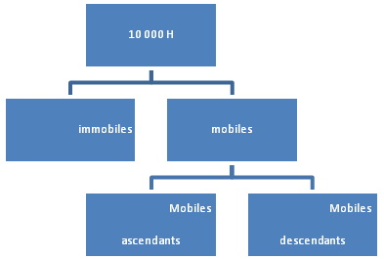
- Quelles info ns donnent :
    - la dernière colonne ? struct soc des pères => à l’époque

    - la dernière ligne ? struct soc des fils => auj

c) comparez ces 2 marges : quels chgts st intervenus ? 2 × + CS / 240 postes en – CM / 930 – CP => mob struct

- cpte tenu des chgts observés, ts les ind auraient-ils pu avoir la même posit° que leur père ?
Les fils de CP n’ont pas pu ts « se maintenir » ds leur CS d’origine => certains ont donc forcément connu 1 mob, en montant ds la hiérarchie // autres fils qui ont pu rester ds leur CS d’origine.

- Que dire de la mob nette (appelée aussi fluidité soc), càd celle qui n’est pas due aux chgts structurels (chgts de l’appareil productif) ?
Mob nette = Mob totale – Mob struct = 3440 – 930 = 2 510 H qui ont changé de CS // père, indépendamment de l’évolut° des struct soc.

Exercice 2b. Construire & étudier 1 table de destinée

Question posée :
Que st devenus les fils de… ? càd quelle est la destinée de 100 ind fils de CP ? OU encore, ds quelle catégorie se répartissent 100 fils de CP ? (résultats exprimés en %)

Table de destinée : table de mob qui permet d’indiquer ce que deviennent les ind.
« Que st-ils devenus ? » (« Que st devenus les fils de… ? »)
Elle se construit en calculant les % en lignes des effectifs d’1 table de mob brute.

Q1 : Complétez la table de destinées.
Q2 : Expliquez le calcul et lisez les données où apparaissent 1 n°.
Q3 : Que représente la marge ? la diagonale ?
Q4 : Quelles st les ppales trajectoires des fils de chaque catégorie ?

Schéma :

CS (860 H fils de CS)

CS (440 H st devenus CS) CM (220H st dev CM) CP (200 st CP)

[ = 51,2% ; = 25,6% = 23,2%]

Sur 100 fils de CS, 51,2 st CS… 25,6 st CM et 23,2 st CP

Mêmes schémas pr les H fils de CM et ceux fils de CP.
Destinée soc des fils : que st devenus les fils de… ?
Cs père Cs fils | CS | CM | CP | Total
CS | 51,2 | 25,6 | 23,2 | 100
CM | 25,8¹ | 32,8 | 41,4 | 100
CP | 8,9 | 16,1 | 75 | 100
Total | 15,5² | 19,8 | 64,7 | 100

¹ 1740 pères de CM et 450 H dt père CM qui st CS => = 25,8% -> Sur 100 fils de CM, 25,8 st CS
² 10 000 pères qq soit leur Cs et 1 550H st CS => = 15,5% -> Sur 100 H, 15,5 st CS qq soit leur origine soc
Sur 100 enfants, 15,5 st devenus CS.
Lect de la marge de la table de destinée : Cette marge représente la structure soc actuelle !

Lect diagonale de la table de destinée :
Sur 100 fils de CS, 51,2 st CS ; Sur 100 fils de CM, 32,8 st CM ; Sur 100 fils de CP, 75 st CP.
=> fils de chaque CS restent majoritairement ds la CS dt ils st issus, sauf pr 2/3 des enfants de CM… mais ils connaissent 1 mob descendante (41,8%), cô enfants de CS pr ¼ trajet court mais ¼ trajet long !
Hérédité soc = reprod° soc : perpétuat° des posit° soc ds le tps : % de fils qui ∈ à la même Cs que leur père
Ds l’ex, l’hérédité soc est très forte ds la CP (3/4 des enfants de CP st CP) et 1 peu – forte pr CS.

Ici, on part de l’origine soc des ind pr analyser leur destinée, ce qu’ils st devenus !

Exercice 2c. Construire & étudier 1 table de recrutement (ou d’origine)

Quest° posée : Quelle est l’origine soc (le recrutement) des pers qui occupent 1 posit° soc donnée ?
DONC quelle est l’origine soc des ind qui st ds la catégorie CM ?
Cbien d’ind CS st fils de CS, CM, CP… ?

Table de recrutement/ d’origine : Table de mob qui permet d’indiquer d’où st issus les membres d’1 Cs
« D’où viennent-ils ? »
Elle se construit en calculant les % en colonne des effectifs d’1 table de mob.

Q1 : Complétez la table de recrutement.
Q2 : Expliquez le calcul et lisez les données où apparaissent 1 n°.
Q3 : Que représente la marge ? la diagonale ?
Q4 : Quelles st les origines des ind de chaque catégorie ?

Schéma :

CS (440) CM (450) CP (660) Origine (Cs du père)

CS (1550H CS) Posit° (Cs du fils)

= 28,4% = 29% = 42,6%

Sur 100 H CS, 28,4 ont 1 père de CS, 29 ont 1 père de CM et 42,6 ont 1 père de CP.

Mêmes schémas pr savoir d’où viennent les H de CM et ceux de CP !

Origine soc des fils (en %) : « D’où viennent les… ? »

Cs père Cs fils | CS | CM | CP | Total
CS | 28,4 | 11,1¹ | 3,1 | 8,6
CM | 29 | 28,8 | 11,1 | 17,4²
CP | 42,6 | 36,4 | 85,8 | 74
Total | 100 | 100 | 100 | 100

¹ Il y a 1 980 H de CM et 220 de CM dt père est CS => = 11,1% -> Sur 100 H de CM, 11,1 ont 1 père CS
² Il y a 1 740 H dt père est de CM et 10 000 pers => = 17,4% -> Sur 100 H, 17,4 ont 1 père de CM

lecture de la marge = colonne total : struct prof des pères
(En comparant les marges des 2 tables, on y constate la mob structurelle !)

lecture de la diagonale de la table de destinées : Sur 100 H de CS, 28,4 ont 1 père de CS ; Sur 100 H de CM, 28,8 ont 1 père de CM ; Sur 100 H de CP, 85,8 ont 1 père de CP.
Cette diagonale ns montre l’importance de l’autorecrutement, ici très important ds la CP : près de 9 H de CP / 10 st eux-mêmes issus de CP !
Origines des autres ind : Concernant les autres Cs, elles recrutent pratiquement à l’ext de leur Cs : seuls 1/3 des CS ou CM st issus de cette Cs.
Les ind de CS st recrutés pr 2/3 d’entre eux à l’ext de cette Cs, notamment CP : sur 100 pers CS, 42,6 ont 1 père CP. De même pr ceux qui st CM : 1/3 ont 1 père CP (mob asc) et sur 100 CM, 11 ont 1 père CS (mob desc).

Bilan des 2 tables (Ex fictif)
La Cs la + immobile est la CP mais c’est aussi la Cs où l’autorecrutement est le + important ; suivi de la CS, même si cette dernière connaît 1 recrutement + diversifié. Ceci s’explique par 1 hausse importante de ses effectifs d’1 gén° à l’autre : CS père = 860 ; CS fils = 1550, soit ↑ 690 ds CS => il a fallu recruter à l’ext de cette Cs ; phénomène inverse pr CP.
En termes de destin soc, c’est la CM qui est la + diversifiée.

Exercice 3. Etudier la dernière table de mobilité de la France (2012)

Des enquêtes FQP réalisées par l’INSEE en 1970, 1977, 1985, 1993, 2003… puis 2012 ont permis de constituer des tables de mob pères / fils (mères / filles sur les 2 dernières années). L’échantillon retenu est important (40 000 pers), sur 1 tranche d’âge entre 40 et 59 ans (moment où la vie prof se stabilise). Ces études ont été faites grâce aux renseignements suivants : la carrière scolaire, année après année ; la situat° des parents (diplôme et métier), des beaux-parents, des gds parents ; l’emploi à la date de l’enquête et 5 ans auparavant ; le 1er empl ; le salaire annuel.

1) La table de mobilité brute de la France (données exprimées en milliers de personnes)
GSP du fils | GSP du père
GSP du fils | 1. Agriculteur | 2. ACCE | 3. CPIS | 4. PI | 5. Employé | 6. Ouvrier | Ensemble
1. Agriculteur | 185,9 | 12,0 | 3,4 | 4,3 | 5,9 | 18,8 | 230,3
2. ACCE | 64,1 | 209,7 | 67,4 | 79,8 | 53,6 | 249,7 | 724,4
3. CPIS | 72,6 | 210,8 | 395,5 | 293,4 | 164,5 | 319,8 | 1456,7
4. PI | 123,9 | 193,4 | 137,8 | 247,8 | 196,5 | 612,2 | 1511,7
5. Employé | 47,3 | 78,0 | 41,2 | 83,1 | 101,0 | 334,7 | 685,2
6. Ouvrier | 252,4 | 191,1 | 52,1 | 151,9 | 190,4 | 1250,4 | 2088,3
Ensemble | 746,3 | 895,0 | 697,4 | 860,4 | 711,9 | 2785,6 | 6696,6
Champ : hommes actifs ayant un emploi ou anciens actifs, âgés de 40 à 59 ans en 2012
Source : INSEE, enquête emploi, 2012

- Faites une phrase utilisant les données entourées pour exprimer leur signification.

- Combien y avait-il d’agriculteurs dans la génération des pères ? Et dans la génération des fils ? Qu’en déduisez-vous ?
746 300 pères agr / 230 300 agr auj => 3 × - d’agr auj => mob struct !

- Calculez le nombre de fils « immobiles » en 2003, puis leur part en pourcentage. Que peut-on en déduire sur l’importance de la mobilité sociale ?
2 390 300 immobiles => 35,7% => 2/3 des ind st mobiles !

- Comment qualifier la situation des personnes situées au-dessus de la diagonale ? au-dessous ? (lectures + réponses)
Au-dessus : ascens° / en-dessous : démot° ATTENTION : ce n’est pas automatique ! Il faut voir si GSP fils est en ligne ou en colonne, sinon inversé !

2) La table de destinée de la France : « Que st devenus les fils de…? »

- En utilisant le tableau précédent, calculez le pourcentage de fils d’agriculteurs qui sont devenus agriculteurs.
Fils d’agr devenus agr / nb fils d’agr = 185,9 / 746,3 = 24,9%
Sur 100 fils d’agr, 24,9 st devenus agr => ¼ des fils d’agr st auj agr… ¾ ft autres chose !

- De la même façon, complétez la « table de destinée » ci-dessous.
Table de destinée (en %)
GSP du fils | GSP du père
GSP du fils | 1. Agriculteur | 2. ACCE | 3. CPIS | 4. PI | 5. Employé | 6. Ouvrier | Ensemble
1. Agriculteur | 24,9 | 1,3 | 0,5 | 0 | 0,8 | 0 | 3,4
2. ACCE | 8,6 | 23,4 | 9,7 | 9,3 | 7,5 | 9 | 10,8
3. CPIS | 9,7 | 23,6 | 56,7 | 34,1 | 23,1 | 11,5 | 21,7
4. PI | 16,6 | 21,6 | 19,8 | 28,8 | 27,6 | 22 | 22,6
5. Employé | 6,3 | 8,7 | 5,9 | 9,7 | 14,2 | 12 | 10,2
6. Ouvrier | 33,8 | 21,4 | 7,5 | 17,7 | 26,7 | 44,9 | 31,2
Ensemble | 100 | 100 | 100 | 100 | 100 | 100 | 100

- Que signifient les données de la marge ensemble ? Justifiez avec des données.

Struct soc actuelle

- Que peut-on dire de la destinée des fils d’agriculteurs ? Comment cela peut-il s’expliquer ? Justifiez avec des données.

¼ des fils d’agr deviennent agr… 1/3 deviennent ouv, contre ¼ ascens°

- Que montre la diagonale de la table de destinée ? Quels GSP sont le + touchés ? Justifiez avec des données.

Immob forte aux extrémités de la hiérarchie => hérédité soc importante = forte influence de l’origine soc sur le destin

- Pour quels GSP le statut social des pères a-t-il une influence sur le destin des fils ? Justifiez avec des données.
Ttefois, catégories mobilogènes : empl / PI
3) La table de recrutement de la France : « D’où viennent-ils ? = d’où viennent les agr d’auj ? »

- En utilisant le tableau de l’exercice 1, calculez le pourcentage d’agriculteurs dont le père était agriculteur.
% d’agr dt le père est agr : nb d’agr fils d’agr / nb agr actuels = 189,9/230,3 = 82,5%
Sur 100 agr auj, 82,5 st des fils d’agr => peu d’agr ont 1 père qui n’est pas agr !

- De la même façon, complétez la « table de recrutement » ci-dessous.
Table de recrutement (ou d’origine) (en %)
GSP du fils | GSP du père
GSP du fils | 1. Agriculteur | 2. ACCE | 3. CPIS | 4. PI | 5. Employé | 6. Ouvrier | Ensemble
1. Agriculteur | 80,7 | 5,2 | 1,5 | 1,9 | 2,6 | 8,2 | 100
2. ACCE | 8,8 | 28,9 | 9,3 | 11 | 7,4 | 34,5 | 100
3. CPIS | 5 | 14,5 | 27,2 | 20,1 | 11,3 | 22 | 100
4. PI | 8,2 | 12,8 | 9,1 | 16,4 | 13 | 40,5 | 100
5. Employé | 6,9 | 11,4 | 6 | 12,1 | 14,7 | 48,8 | 100
6. Ouvrier | 12,1 | 9,2 | 2,5 | 7,3 | 9,1 | 59,9 | 100
Ensemble | 11,1 | 13,4 | 10,4 | 12,8 | 10,6 | 41,6 | 100

- Que signifient les données de la marge ensemble ? Justifiez avec des données.
Struct soc à l’époque des pères

- Comment a évolué le pourcentage de fils d’agriculteurs entre la génération des pères et celle des fils ? Les fils d’agriculteurs peuvent-ils tous avoir la même position sociale que leur père ?
Auj : 3,4% / hier : 11,1% => 3 × - = mob struct => à cause du PT, indust°, mond°…, - de places ds l’agr => enfants d’agr ont dû quitter ce GSP !

- Que montre la diagonale de la table de destinée ? Quels GSP sont le + touchés ? Justifiez avec des données.

Autorecrutement forte chez les agr & ouv

- Quelle est (ou quelles sont) la (les) principale(s) origine(s) sociale(s) des individus dans chaque GSP ?
Recrutement + diversifié chez empl & PI => degré d’ouverture de ces GSP aux ind issus d’autres GSP !

4) Bilan des tables de mobilité de la France :

Utilisez des données chiffrées avant de donner vos réponses.

Q1 : Que représente la diagonale de la table de destinée ? de la table de recrutement ?
      - H venant d’1 catégorie donnée (fils de tel GSP) qui ont atteint même GSP que leur père = immob soc. Ex : sur 100 fils de cadres, 52 st aussi cadres.
      - H qui st ds 1 GSP donné (membre de tel GSP) dt le père est du même GSP : autorecrutement. Ex : sur 100 cadres, 24 ont 1 père cadre.

Quel constat dégagez-vs quant à la lecture de la diagonale de la table de destinée ?
Agr, ACCE & empl : données pas les + importantes // CPIS, PI & empl : immob ne semble pas concerner ts les GSP.

Q2 : Complétez le tableau ci-dessous en citant les données illustrant l’affirmation :

Affirmation | Justifications
1. L’immobilité sociale est importante aux 2 extrémités de l’échelle sociale | destinée, 52% cadres, 46% ouvriers
2. La mobilité est relativement importante parmi les couches moyennes = catégories mobilogènes | PI : ascension sociale forte (33% deviennent cadre). Le recrutement se fait davantage chez les ouvriers que PI
3. La mobilité sociale est le plus souvent ascendante | destinée : les fils de PI deviennent à 33% des cadres, autant que PI. La majeure partie des employés deviennent cadres (22%) ou PI (28%)
4. La mobilité sociale reste essentiellement une mobilité de proximité | seulement 10% des fils d’ouvriers deviennent cadres - 1/3 des enfants de PI accèdent à la catégorie cadres
5. L’autorecrutement est fort dans les catégories en déclin… | 88% d’autorecrutement chez les agriculteurs, un ouvrier sur deux est d’origine ouvrière
6. … et ouvert dans les catégories en expansion | recrutement des cadres très hétérogène, idem pour PI cadre sur quatre est issu de la classe ouvrière et un autre cadre sur cinq est issu des professions intermédiaires
7. La mob structurelle est importante en Fr | 3 × - d’agr, + de CPIS/PI, - ouv.

2) De la mob observée à la fluidité soc

Distinguer la mob obs de la mob nette (d’après ex précédent)

Calculer l'importance de la mobilité structurelle. Pour cela on mesure les différences entre la structure des PCS de la génération des pères et celle de la génération des fils. Complétez le tableau ci-dessous en comparant les marges.
Calcul de la mobilité structurelle en France en 2003 (en milliers)

 | Structure socioprofessionnelle  des fils | Structure socioprofessionnelle  des pères | Différence
Agriculteur | 285 | 1143 | - 858
ACCE |  | 870 | - 251
CPIS | 1317 |  | + 726
PI
Employé | 770 |  | + 126
Ouvrier |  | 2998
Total

4. Combien y avait-il de fils contraints d'occuper une position sociale différente de celle de leur père ? Ce nombre nous donne l'importance de la mobilité structurelle.
Puis exprimer la mobilité structurelle en % en rapportant ce nombre au total des enquêtés. Faites une phrase avec ce résultat.

5. Calculer la mobilité nette (estimation de la fluidité sociale). Calculez la mobilité nette, sachant que :
Mobilité sociale nette (en %) = mobilité observée (en %) – mobilité structurelle (en%)

Mobilité nette = .................... – ................... =

=> importance de la fluidité sociale : phrase complète avec ce résultat :

Pourquoi peut-on dire que la mobilité observée n'est pas un indicateur suffisant de la fluidité sociale ?

La marge des pères donne la répartition de la PA du temps des pères, alors que la marge des fils donne la répartition actuelle. Les agriculteurs étaient 1 143 000 à la génération des pères, et 285 000 à la génération des fils. Une part importante des fils d'agriculteurs ont donc été contraints de changer de profession, indépendamment de leur volonté. Il faut donc neutraliser l'effet des bouleversements de la structure sociale (mobilité structurelle) pour estimer l'importance de la fluidité sociale, c'est-à-dire les plus ou moins grande possibilité de changer de position sociale par rapport à celle de ses parents.

Exercice 4 – Mesurer la fluidité sociale

Destinée des fils de cadre et d’ouvriers en 2003 (en %)
 | Cadres | Ouvriers | Autres
Fils de cadres | 52,5 | 8,8 | 38,7
Fils d’ouvriers | 10,1 | 45,8 | 44,1

- Calculez la probabilité qu’un fils de cadre devienne cadre plutôt que ouvrier.

En 2003, un fils de cadre a 5,9 (52,5 / 8,8) fois plus de chance de devenir cadre plutôt qu’ouvrier

- Calculez la probabilité qu’un fils d’ouvrier devienne cadre plutôt qu’ouvrier

En 2003, un fils d’ouvrier a 0,22 (10,1/45,8) fois plus de chance de devenir cadre plutôt qu’ouvrier

- Calculez le rapport entre les deux probabilités que vous avez calculé à la question précédente.

En 2003, un fils de cadre a 26,8 (5,9/0,22) fois plus de chance qu’un fils d’ouvrier de devenir cadre plutôt qu’ouvrier.

Destinée des fils de cadres et d’ouvriers en 2012 (en %)
 | Cadres | Ouvriers | Autres
Fils de cadres | 56,7 | 7,5 | 35,9
Fils d’ouvriers | 11,5 | 44,9 | 43,7

- Calculez la probabilité qu’un fils de cadre devienne cadre plutôt que ouvrier.

En 2012, un fils de cadre avait 7,6 fois plus de chance de devenir cadre plutôt qu’ouvrier

- Calculez la probabilité qu’un fils d’ouvrier devienne cadre plutôt qu’ouvrier

En 2012, un fils d’ouvrier avait 0,26 fois plus de chance de devenir cadre plutôt qu’ouvrier

- Calculez le rapport entre les deux probabilités que vous avez calculé à la question précédente.

En 2012, un fils de cadre avait 29,2 fois plus de chance qu’un fils d’ouvrier de devenir cadre plutôt qu’ouvrier.

- Comment a évolué la fluidité sociale entre 2003 et 2012 ?
Fluidité soc s’est réduite en 10 ans.

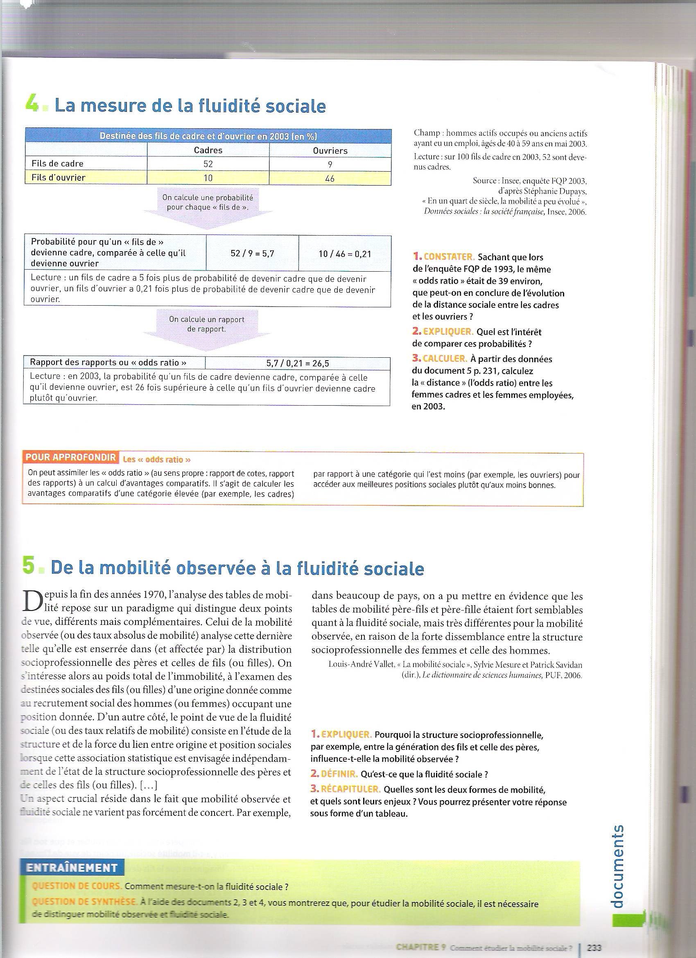

 | En milliers | En %
Immobiles | 2488 | 35%
Mobiles | 4557 | 65%
Dont mobilité structurelle | 1743 | 24.7%
Dont mobilité nette | 2814 | 40%
Total | 6 696,6 | 100

- Les lim des tables de mob Doc2 p214
1° lim : Q1 + on ↑ le nb de CSP, + la mob apparaît importante :

Catégorie du père | Catégorie du fils
Catégorie du père | N1 | N2 | Ensemble
N1 | 940 | 920 | 1 860
N2 | 1 610 | 6 530 | 8 140
Ensemble | 2 550 | 7 450 | 10 000

Quest° : Calculez la mob brute qui résulte de ce classement. Comparez-la à celle évaluée ds l’ex fictif (TD) Qu’en déduisez-vs ? => 74,7% immobile… contre 2/3 sur le 1°ex (3 CSP).

2° lim : Les lim apportées à la construct° des PCS se reportent ici car les tables de mob st constituées à partir de cette classificat° : ex : 1 fils de professeur qui devient instituteur = mob descendante
3° lim : La mob intragén est évacuée du champ d’étude car ne st retenus que les ind âgés de 40 à 59 ans… alors même qu’auj, l’emploi à vie n’est plus 1 réalité.

4° lim : Q2 Non prise en cpte des mob soc tardives
5° lim : Q2 La méconnaissance relative de la mob fém (diff de connaître la posit° soc des mères)
6° lim : Q3 Diff de comparer les statuts soc liés aux ≠ CSP entre 2 gén° (ex : instit) => prestige soc n’est plus le même, les condit° d’ex ont changé => immob soc apparente cache ss doute 1 certain déclassement soc : Il est parfois difficile de dire si la mobilité est ascendante ou non. A l'intérieur d'une même P.C.S. on trouve des statuts sociaux assez différents (en terme de ….........., de revenu, de capital culturel). Un fils d'enseignant qui devient médecin restera dans la PCS « CPIS ») ; il apparaîtra donc comme …............... (alors qu'on peut le considérer en ….................. sociale. A l'inverse un fille d’Ouvrier qui devient Employée semblera …................, mais en réalité son statut social et ses conditions de travail la rapproche d'une ouvrière.
7° lim : Q4 La mob soc est fortement biaisée par l’évolut° des structures de la PA : mob obs s’accroît si la part des posit° soc se transfo (par ex, si + de postes de CPIS auj // hier).
8° lim : Les tables de mob ne présentent pas 1 vision dynamique de la mob : c’est en comparant des tables à des dates ≠ que l’on peut dire si la mob soc a progressé ou non.

C/ L’évolut° de la mob soc en Fr : d’1 ascens° soc… à la menace de déclassement(s) ?
Doc2 à 4 p216 – Doc 2-4 p 218
Doc2 à 4 p216
Enquêtes FQP | 1953 | 1977 | 1993 | 2003
% d’immobiles | 69 |  | 34,6
% de mob brute  Dont : mob struct  mob nette / fluidité | 31  8  23 | 20,3  36,8 | 65,4  22,3  43,1 | 64,7  40
Total | 100 | 100 | 100 | 100
INSEE, 2006.
Mob obs + importante… mais 1 partie est due aux résultats des chgts de la struct soc. Ttefois, l’essentiel de la mob est 1 mob nette. (texte doc3 appuie ce constat)
… Mais Q3 Doc3 : in= d’accès aux statuts > se st accrues en 10 ans.

Vidéo Fr 2 : l’ascenseur soc en panne !

Si 53% des hommes de 40 à 59 ans qui ont un diplôme plus élevé que leur père, ont obtenu une position sociale plus élevée, ce n’est pas le cas pour 40% qui retrouvent la position de leur père. De plus, 16% de ces hommes, qui ont un diplôme moins élevé, ont obtenu une position plus élevée que leur père. « paradoxe d’Anderson »
Explicat° : Un fils ayant fait des études plus élevées que son père peut avoir une situation sociale supérieure et .inversement un diplôme moindre ne conduit pas nécessairement à une situation sociale inférieure.
On peut expliquer ce paradoxe par la dévalorisation des diplômes ; il y a plus de diplômés mais les emplois qualifiés n’ont pas suivi. On constate donc à la fois plus de diplômés et une dévalorisation des diplômes. = une forme de déclassement ?
« Si l'ascenseur social monte, il peut aussi descendre. Et dans les générations nées à partir des années 1960, ils sont de plus en plus nombreux à occuper une position moins élevée que celle de leurs parents, assure le sociologue Camille Peugny. Ces "mobiles descendants" représentent aujourd'hui 25% des 35-39 ans, contre 18% il y a vingt ans. En cause : l'évolution de la structure des emplois qui n'a pas suivi celle des diplômes, marquée par la massification de l'enseignement supérieur. Nombre d'entre eux sont donc victimes d'un double déclassement : scolaire, car ils ont un niveau de formation supérieur à celui requis pour l'emploi qu'ils occupent, et social, car ils n'ont pas maintenu la position de leurs parents, quand bien même ils ont un cursus scolaire plus brillant. [...] »
Enfin les places les meilleures à diplôme égal peuvent être obtenues par d’autres voies :
Si l’on dispose d’un capital relationnel important, si l’on fait un stage dans une grande entreprise, si l’on est membre d’une association sportive ou culturelle, tous ces éléments peuvent vous donner une trajectoire professionnelle plus efficace et au final une position sociale meilleure. GRANOVETTER

Doc4 p218 : Distinguez les différents sens du mot « déclassement »

Déclassement statutaire | Décalage entre le niveau de qualif° obtenu par l’ind & celui requis par l’empl.
Déclassement intergénérationnel | Incapacité pr 1 ind de maintenir la posit° soc héritée de ses parents
Déclassement scolaire | le fait d'avoir un emploi inférieur à ce que le diplôme aurait donné quelques années plus tôt / un même niveau de qualification permet d'accéder à un poste moins élevé qu'auparavant. (licence / master pr prof !)
Déclassement intragénérationnel | Situat° d’1 pers – bonne que celle des pers d’1 niveau comparable observée qq années + tôt. + perdre d’1 empl stable / détériorat° condit° L.

2. A quel(s) type(s) de déclassement correspond le paradoxe d'Anderson ?

Synthèse : Quels liens pouvez-vous établir entre le déclassement et le paradoxe d'Anderson ?

Le paradoxe d'Anderson désigne le fait qu'avec un diplôme supérieur à celui de leur père, les individus ne sont pas assurés d'obtenir une position sociale …................... à leur père, et peuvent occuper une position inférieure à celle de leur père : ils seront alors en situation de déclassement ….......................................... Cela peut-être du à un déclassement scolaire : les diplômes garantissent de moins en moins l'accès à un emploi …............., car le nombre de diplômés augmente …............. vite que celui des emplois qualifiés. La multiplication des situations de déclassement conduit à une peur du déclassement qui pousse les individus à faire des études de plus en plus longues. Mais comme tous ont la même réaction rationnelle face à cette peur du déclassement, la valeur des diplômes …............. : il s'agit d'un effet pervers (= inflat° scolaire). Par conséquent, les individus doivent avoir des diplômes plus élevés que les générations précédentes pour obtenir la même position sociale, on retrouve alors le …...........................

Rq : Q4 Le déclassement est 1 fait objectif marginal ds notre soc mais la peur du déclassement existe aussi !

III/ Les déterminants de la mob & de la reprod° soc

A/ Le rôle de la structure socioprofessionnelle ds la mob soc

Rappels : La mob obs est en partie due à la mob structurelle càd aux chgts de la struct socioprof => évolut° des empl d’1 gén° à l’autre : 1/3 contre ¼ au déb 50’.
Evolut° struct socioprof (Doc évolut° GSP) | Raisons
-ACCE / agr | PT => g Pté – concentrat° d’E (- pts étbts, commerce…)
-ouv | PT – mond° / délocalisat° - externalisat° - tertiarisat°
+ CPIS / PI / empl | Tertiarisat° (D de s) - + qualif° => GSP + ouverts (autorecrut + faible)

Synthèse : Pourquoi la mobilité structurelle est-elle considérée comme un déterminant de la mobilité sociale ? Complétez le texte suivant

Une partie de la mobilité observée (part des fils de 40 à 59 ans qui occupent une position sociale ….................... de celle de leur père) est due à une mobilité structurelle, c'est-à-dire une mobilité causée par les modifications de la …............................................... entre la génération des fils et celle des pères. On peut lire sur la table brute de 2003 qu'il y avait 285 000 agriculteurs dans la générations des fils et 1 143 000 dans la génération des pères. Il ne peut donc y avoir au maximum que (285 000 / 1 143 000) = 24,9 % de fils d'agriculteurs qui deviennent agriculteurs. Tous les fils d'agriculteurs ne peuvent donc pas ….................. agriculteurs : ils sont obligés d'être …............... A l'inverse, avec la forte augmentation des emplois classés comme cadres, les fils de cadres ne peuvent pas occuper tous les emplois de ce groupe, le GSP cadres doit forcément ….................. des fils d'ouvriers, d'employés ou de professions intermédiaires. Il est possible de mesurer la part de la mobilité observée qui est causée par cette mobilité structurelle. En 1993, 34 % de la mobilité observée s'expliquait par les modifications de la structure socio-professionnelle tandis qu'en 2003, cette part passe à 38 %. On peut donc dire que la mobilité …....................... est un des déterminants majeurs de la mobilité sociale (en assimilant alors la mobilité sociale à la mobilité observée).

EC3 Maurice 2013

Troisième partie : Raisonnement s’appuyant sur un dossier documentaire (10points)

Cette partie comporte deux documents.

A l’aide de vos connaissances et du dossier documentaire, montrez les effets de l’évolution de la structure par catégories socioprofessionnelles sur la mobilité sociale.

DOCUMENT 1

Catégorie socioprofessionnelle du fils en fonction de celle du père en 2003
En % ⁽¹⁾ à l’exception de la colonne « effectifs fils » et de la ligne « effectifs pères » en milliers

Catégorie socioprofessionnelle du fils | Catégorie socioprofessionnelle du père |  |  |  |  |  |  | Effectifs fils
Catégorie socioprofessionnelle du fils | Agriculteur | Artisan, commerçant, chef d’entreprise | Cadre et profession intellectuelle supérieure | Profession intermédiaire | Employé | Ouvrier | Ensemble | Effectifs fils
Agriculteur | 88  22 | 2  1 | 1  0 | 1  0 | 1  0 | 7  1 | 100  4 | 285
Artisan, commerçant, chef d’entreprise | 12  6 | 29  21 | 6  6 | 10  8 | 7  7 | 36  8 | 100  9 | 619
Cadre et profession intellectuelle supérieure | 8  9 | 14  22 | 24  52 | 20  33 | 11  22 | 23  10 | 100  19 | 1 317
Profession intermédiaire | 11  17 | 12  24 | 9  26 | 16  33 | 11  28 | 41  23 | 100  24 | 1 690
Employé | 13  9 | 10  9 | 5  6 | 9  9 | 14  17 | 49  12 | 100  11 | 770
Ouvrier | 18  37 | 9  24 | 2  9 | 6  17 | 7  26 | 58  46 | 100  34 | 2 364
Ensemble | 16  100 | 12  100 | 8  100 | 11  100 | 9  100 | 43  100 | 100  100
Effectifs pères | 1 143 | 870 | 591 | 800 | 644 | 2 998 |  | 7 045

Champ : hommes actifs ayant un emploi ou anciens actifs ayant eu un emploi, âgés de 40 à 59 ans en 2003.

Source : Enquête Formation et Qualification Professionnelle (FQP), INSEE, 2003.

(1) Données arrondies

DOCUMENT 2

En 2003, 65 % des hommes âgés de 40 à 59 ans exercent un métier dans une catégorie socioprofessionnelle différente de celle de leur père. […] Entre les années soixante-dix et aujourd’hui, l’agriculture a poursuivi son déclin séculaire⁽¹⁾. L’industrie a marqué le pas avant de décliner à son tour, provoquant une forte diminution du nombre d’ouvriers. Entre 1977 et 2003, la proportion d’ouvriers parmi les actifs est passée de 36 % à 20 %, celle d’agriculteurs de 7 % à 3 %. À l’inverse, la part des cadres et des professions intermédiaires dans la population active est passée de 21 % en 1977 à 38 % en 2003, accompagnant le développement des activités tertiaires⁽²⁾. Les classes moyennes et supérieures du salariat sont donc forcément constituées de membres d’origines diverses. Les fils d’ouvrier et d’agriculteur accèdent aux catégories supérieures du salariat en raison de ce formidable appel d’air⁽³⁾ et non pas d’une réelle évolution de l’égalité des chances. Le nombre d’artisans, commerçants et chefs d’entreprise est également en diminution.
Entre la génération des pères et celle des fils, 1,8 million de changements de groupe social au minimum auraient été nécessaires compte tenu de la chute du nombre d’agriculteurs et du déclin de l’emploi industriel, et de la croissance du salariat et du secteur tertiaire. Au total, en 2003, le contexte macroéconomique joue pour 40 % dans les changements de milieu social. […]
En 1977, 57 % des fils occupaient une position différente de celle de leur père, contre 65 % en 1993 et en 2003. […] Cependant, l’écart entre la structure sociale des pères et la structure sociale des fils était moindre en 1977 qu’en 1993 ou aujourd’hui. […]
Les générations interrogées en 1993 et celles interrogées en 2003 n’ont pas connu tout au long de leur vie active les mêmes environnements économiques. Les hommes qui ont de 40 à 59 ans en 2003 ont, en majorité, débuté leur carrière après le choc pétrolier de 1973, à un moment où la conjoncture s’est dégradée fortement et où le chômage s’est accru. En revanche, les hommes ayant eu de 40 à 59 ans en 1993 sont entrés dans la vie active à un moment où le contexte économique était bien plus favorable. En plus d’une insertion professionnelle plus difficile, les hommes interrogés en 2003 ont moins souvent bénéficié d’une promotion que la génération précédente.

Source : « En un quart de siècle, la mobilité sociale a peu évolué », Données sociales, DUPAYS Stéphanie, 2006.

(1) Déclin s’étalant sur une longue période.
(2) Activités de services.
(3) Ouverture de nouvelles possibilités.

B/ Le rôle discuté de l’école Doc1-2-4 p221
Corrélat° entre diplôme & posit° soc est réelle… mais pas certaine => l’école a 1 rôle important à jouer ds l’idéal démocratique.

EC3 Polynésie Rattr 2014

Troisième partie : Raisonnement s’appuyant sur un dossier documentaire (10points)

Cette partie comporte trois documents.

À l’aide de vos connaissances et du dossier documentaire, vous montrerez que l’école ne parvient pas toujours à assurer une mobilité sociale.

DOCUMENT 1
Table de destinée
Catégorie socioprofessionnelle du fils en fonction de celle du père (en %)
Catégorie socio-professionnelle du fils | Catégorie socioprofessionnelle du père
Catégorie socio-professionnelle du fils | Agricul-teur | Artisan Commer-çant Chef d'entre-prise | Cadre et Profession intellec-tuelle supérieure | Profession intermé-diaire | Employé | Ouvrier | Ensemble
Agriculteur | 22 | 1 | 0 | 0 | 0 | 1 | 4
Artisan, Commerçant Chef d'entreprise | 6 | 21 | 6 | 8 | 7 | S | 9
Cadre et profession intellectuelle supérieure | 9 | 22 | 52 | 33 | 22 | 10 | 19
Profession intermédiaire | 17 | 24 | 26 | 33 | 28 | 23 | 24
Employé | 9 | 9 | 6 | 9 | 17 | 12 | 11
Ouvrier | 37 | 24 | 9 | 17 | 26 | 46 | 34
Ensemble | 100 | 100 | 100 | 100 | 100 | 100 | 100
Champ : hommes actifs ayant un emploi ou anciens actifs ayant eu un emploi, âgés de 40 à 59 ans en 2003.

Source: INSEE 2006.

Remarque : dans la mesure où les données sont arrondies, il est possible que le total en colonne ne soit pas égal à 100.

DOCUMENT 2

Dès la maternelle, des inégalités sociales sont visibles, particulièrement marquées dans le domaine de la logique verbale […] mais les écarts sociaux sont également significatifs […] dans les autres dimensions cognitives⁽¹⁾ (aisance graphique, structuration spatiale, organisation temporelle) […]. Ensuite, au fil de la scolarité, les apprentissages scolaires revêtent un caractère cumulatif. […]
Les élèves entrent donc en 6ème avec un niveau fort inégal : en mathématiques comme en français, les 10% d’élèves les plus forts réalisent des performances environ trois fois supérieures aux 10% les plus faibles. […] À ces inégalités de réussite, viennent s’ajouter, à partir du collège, des inégalités tenant spécifiquement aux choix scolaires. […]. Les choix d’orientation concourent à l’accroissement des inégalités sociales au collège. En effet, dans notre pays, l’orientation est conçue comme une réponse aux demandes familiales. Or celles-ci sont variables selon le niveau économique et culturel : on croit d’autant plus à l’utilité des diplômes et on en désire d’autant plus pour son enfant qu’on est soi-même instruit et/ou de milieu social élevé. De plus, les demandes sont marquées par une auto-sélection inégale selon les milieux sociaux […]. Une étude récente du Ministère de l’Éducation Nationale montre qu’avec moins de 9 de moyenne au contrôle continu du Brevet, 66% des familles de cadres, contre 18% des familles ouvrières, demandent une orientation en second cycle long. […]
Projets et stratégies deviennent encore plus importants dans l’enseignement supérieur, où en particulier l’auto-sélection est omniprésente, notamment pour l’accès aux filières sélectives. Ainsi, les classes préparatoires aux grandes écoles, à valeur scolaire identique, sont nettement plus souvent choisies par les jeunes de milieu favorisé. Au total, le "paysage" des études supérieures est donc socialement très contrasté.

Source : « Les causes sociales des inégalités à l’école », DURU-BELLAT Marie, Comprendre, n°4, octobre 2003.

(1) Cognitives : relatives aux connaissances.

DOCUMENT 3

Origine sociale des étudiants français au cours de l’année 2012-2013
(en %)

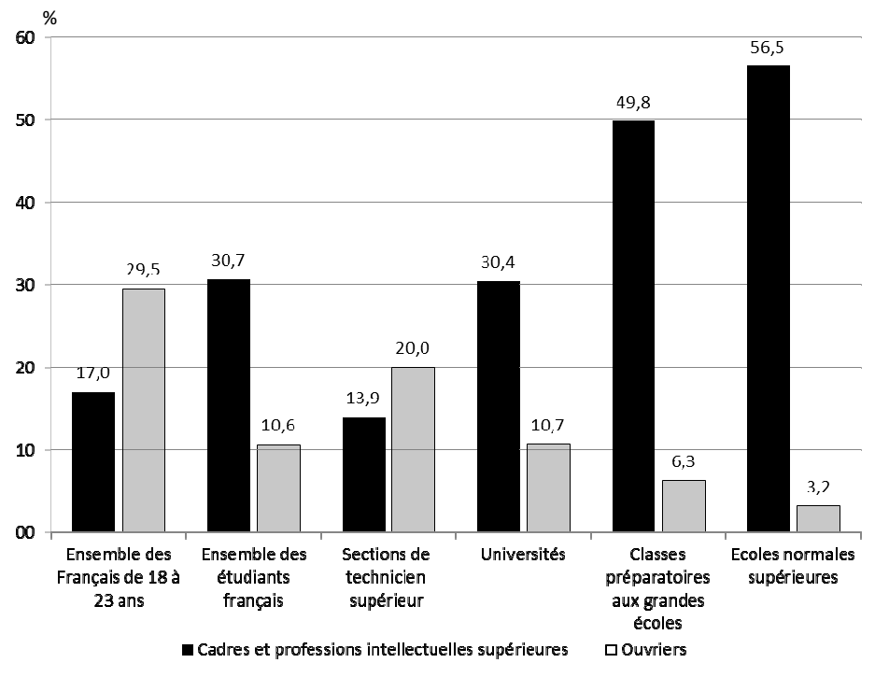

Source : Ministère de l’enseignement supérieur et de la recherche, 2013.

Lecture : les étudiants issus de la catégorie « ouvriers » représentaient 20% des étudiants inscrits dans les sections de technicien supérieur à la rentrée 2012.

C/ Le poids déterminant de la fam Doc1 à 3 p222
Soc° anticip // gr de réf + utilisat° de ses diplômes => mobilisat° du K soc
+ analyse de Boudon

EC3 Fr 2014

Troisième partie : Raisonnement s’appuyant sur un dossier documentaire (10points)

Cette partie comporte trois documents.

À l’aide de vos connaissances et du dossier documentaire, vous démontrerez que la famille peut constituer un frein à la mobilité sociale des individus.

DOCUMENT 1

La catégorie socioprofessionnelle de l’emploi exercé n’est qu’un indicateur bien imparfait de la reproduction. Cette dernière, en effet, est également visible dans la transmission des diplômes au fil des générations, tout particulièrement dans le cas des titres universitaires.
En 2003 comme en 1993, les enfants nés de parents diplômés sont nettement favorisés dans l’accès aux diplômes de l’enseignement supérieur. Mais, bien plus encore, leur avantage s’est sensiblement accru en dix ans. En effet, en 1993, parmi les individus âgés de 30 à 39 ans, la probabilité d’être diplômé d’un deuxième ou troisième cycle universitaire était de 5 % pour ceux dont le père ou la mère avaient au plus un certificat d’études primaires (CEP), et de 42 % pour ceux dont au moins un des deux parents était diplômé d’un second ou troisième cycle universitaire, soit une différence de 37 points. Une décennie plus tard, les probabilités sont respectivement de 6 % et de 58 %, soit une différence de 52 points. Ce renforcement du poids du diplôme des parents s’observe également pour les individus dont l’un des parents est diplômé du supérieur court : la différence avec les individus dont les parents avaient au plus un CEP passe de 17 à 29 points.
Le rôle du capital culturel des parents est tel que son poids persiste à origine sociale équivalente, par exemple parmi les enfants de cadres […].
Dans une société qui fait du diplôme le passeport pour accéder aux meilleurs emplois et aux catégories sociales supérieures, la compétition pour les titres scolaires est un enjeu crucial. De ce point de vue, ce n’est pas à une stabilité de la reproduction qu’il faut conclure, mais bien à une intensification : en dix ans, l’avantage des enfants de parents diplômés de l’enseignement supérieur s’est accru de manière significative. Pour le dire autrement, être issu d’une famille où les ressources culturelles sont faibles devient de plus en plus pénalisant.

Source : Le destin au berceau. Inégalités et reproduction sociale, Camille PEUGNY, 2013.

DOCUMENT 2

On peut poser que la position sociale visée pour son enfant est définie par référence à la position actuelle de la famille, l’ambition ayant un caractère fondamentalement relatif (thèse défendue par Boudon, 1973). Dans ce cas, des familles situées dans des positions inégales vont viser pour leur enfant des positions inégales. Ces visées inégales, les familles disposent de ressources inégales pour les faire aboutir. Elles sont de plus, dans leurs décisions, inégalement sensibles au risque et au coût attachés aux diverses alternatives. Le modèle de l’acteur rationnel formalisé par Boudon (1973), qui réalise un arbitrage entre un « bénéfice » escompté et des coûts (et des risques), s’est imposé depuis […] pour comprendre les choix scolaires. Dans cette perspective, le principal facteur d’inégalité est donc la différenciation, en fonction de la position sociale, des champs de décision des acteurs.
Parmi les constats qui confortent ce modèle du stratège, il y a celui, régulièrement avéré, de l’existence, aux paliers d’orientation successifs, d’une auto-sélection socialement différenciée ; celle-ci résulterait de la valeur, inégale selon les milieux sociaux, de paramètres tels que le rendement des études (le niveau éducatif « suffisamment rentable » étant inégal selon les points de départ), le degré objectif de risque (inégal, dès lors que des inégalités sociales de réussite subsistent) ou encore la sensibilité plus ou moins grande aux coûts encourus dans les études envisagées.
Mais si, au vu des approches statistiques externes, « tout se passe comme si » les individus faisaient des choix rationnels, cela n’exclut pas qu’interviennent, dans les prises de décision concrètes, des différences dans le niveau d’information, les préférences, les visions du monde...

Source : « Les causes sociales des inégalités à l’école », Marie DURU-BELLAT, Comprendre, octobre 2003.

DOCUMENT 3

Répartition des hommes en couple selon leur groupe social et celui de leur conjointe
(en 1999, en %)
 | Femmes
en % | Agriculteurs | ACCE⁽¹⁾ | CPIS⁽²⁾ | Prof. Int.⁽³⁾ | Employés | Ouvriers | Sans activité professionnelle | Total
Hommes CPIS | 0,5 | 3,3 | 19,4 | 33,1 | 32,7 | 4,0 | 7,0 | 100
Hommes ouvriers | 1,8 | 2,9 | 1,3 | 9,3 | 50,6 | 23,3 | 11,1 | 100

(1) Artisans, commerçants, chefs d’entreprise
(2) Cadres et professions intellectuelles supérieures
(3) Professions intermédiaires

Source : d’après « Position sociale et choix du conjoint : des différences marquées entre hommes et femmes », Mélanie VANDERSCHELDEN, Données sociales, 2006.

Le total des lignes n’est pas toujours égal à 100 en raison d’arrondis.
Lecture : en France, en 1999, 0,5 % des hommes cadres ou professions intellectuelles supérieures ont une conjointe agricultrice.

Objectifs du travail de groupe (TG) sur les déterminants de la mob (III) :
2h en classe
G1 : évolut° de la struct socioprof => mob soc
G2 : école ne parvient pas tjr à assurer la mob soc
G3 : fam peut constituer 1 frein à la mob soc

1ère étape : (individuellement, à la maison) : étude de doc du livre
2ème étape : (TG) fiche de travail à traiter avant le sujet : BO (surligner les éléments essentiels pour répondre au sujet) – concepts/th/arguments du cours à poser – aide étude doc stat
3ème étape : (TG) étudier l’EC3 => établir 1 plan détaillé (axes).

